参照マスタ
生産者積立金返還通知書(全額返還)
使用者マスタ
生産者積立金返還
GJ2060
処理対象期・
年度マスタ
コードマスタ
積立金計算履歴
契約者
マスタ
処理履歴テー
ブル
協会マスタ
金融機関
マスタ
金融機関支店
マスタ
積立金
コントロール
マスタ
通知書 発行
事務委託先
マスタ
積立金明細
前期積立金返還

№ | ファイル名称 | テーブル名称
1 | 使用者マスタ | TM_USER | I | DB
2 | コードマスタ | TM_CODE | I | DB
3 | 契約者マスタ | TM_KEIYAKU | I | DB
4 | 日本養鶏協会マスタ | TM_KYOKAI | I | DB
5 | 金融機関マスタ | TM_BANK | I | DB
6 | 金融機関支店マスタ | TM_SITEN | I | DB
7 | 事務委託先マスタ | TM_JIMUITAKU | I | DB
8 | 積立金ＤＢ | TT_TUMITATE | I/O | DB
9 | 積立金明細ＤＢ | TT_TUMITATE_MEISAI | I | DB
10 | 前期積立金返還ＤＢ | TT_ZENKI_TUMITATE_HENKAN | I | DB
11 | 処理対象期・年度マスタ | TM_SYORI_KI | I | DB
12 | コントロールマスタ | TM_CONTROL | I | DB
13 | 処理履歴テーブル | TM_SYORI_RIREKI | I/O | DB
14 | 積立金計算履歴ＤＢ | TT_TUMITATE_KEISAN | I | DB
15

処理概要
必須抽出条件と任意抽出条件を入力し、プレビューをクリックすることで抽出条件に合致する積立金ＤＢ（契約者マスタ結合）から生産者積立金返還通知書(全額返還)をプレビュー表示・出力する。

1）初期処理で積立金計算履歴ＤＢから契約変更区分が0で処理日が最大（最新）のレコードの請求（返還）回数、請求日、振込予定日を初期表示する。
2）期、請求（返還）回数が変更されたタイミングで積立金計算履歴ＤＢを参照し返還年月日、返還期限を表示する。返還期限は表示後変更可能とする。
3）以下の条件で積立金ＤＢ（契約者マスタ結合）を検索する。

初回発行 or 修正発行 or 再発行（R02年度）
１．画面で指定された期、請求（返還）回数
２．積立金区分が1：通常積立金
３．契約変更区分が0：新規
４．初回発行または仮発行のときデータフラグが1：有効
５．請求返還区分が4：全額返還
６．処理状況が1：請求(返還)中
７．その他、画面で指定された条件
８．初回発行または仮発行のとき処理状況=1、請求書発行日＝NULL、修正発行のとき処理状況＝1、請求書発行日≠NULL

再発行
１．画面で指定された期、請求（返還）回数
２．積立金区分が1：通常積立金
３．契約変更区分が0：新規
４．請求返還区分が4：全額返還
５．その他、画面で指定された条件
６．請求書発行日≠NULL

4)プレビュー後、積立金ＤＢを更新する。

項目名 | IO | 桁数 | 初期値 | 処理
出力区分  (必須) | I/O |  | 仮発行 | 仮発行、初回発行、再発行、修正発行から選択する。（R02年度事業改定）
対象期  (必須) | I/O | 2 | 処理対象期・年度マスタ. 期 | 対象期を指定する。  数字のみ入力できるようにする。
請求(返還)回数  (必須) | I/O | 3 | 積立金計算履歴. 請求(返還)回数 | ＜検索条件＞  ・積立金計算履歴.期＝画面.対象期  ・積立金計算履歴.処理日 ＭＡＸ  ・積立金計算履歴.契約変更区分＝0  請求(返還)回数を表示、入力する。  数字のみ入力できるようにする。
返還年月日 | O | 6 | 積立金計算履歴. 請求日 | ＜検索条件＞  ・積立金計算履歴.期＝画面.対象期  ・積立金計算履歴.請求(返還)回数＝画面.請求(返還)回数  ・積立金計算履歴. 契約変更区分＝0  返還年月日を表示する(和暦変換)。
返還期限  (必須)  ※出力区分が再発行または仮発行のときは入力不可（R02年度） | I | 6 | 積立金計算履歴. 振込予定日 | ＜検索条件＞  ・積立金計算履歴.期＝画面.対象期  ・積立金計算履歴.請求(返還)回数＝画面.請求(返還)回数  ・積立金計算履歴. 契約変更区分＝0  返還期限を表示する(和暦変換)。  表示後、入力もできるようにする。  年月日のみ入力できるようにする。  カレンダーコントロールにより入力可能。
発行日  (必須)  ※出力区分が再発行または仮発行のときは入力不可（R02年度） | I | 6 | システム日付(和暦変換)  出力区分が再発行のときはNULL | 発行日を入力する。  年月日のみ入力できるようにする。  カレンダーコントロールにより入力可能。
発信番号・文字 | O | 4 | 協会マスタ.発行番号・漢字
発信番号・年  (必須)  ※出力区分が再発行または仮発行のときは入力不可（R02年度） | I | 2 | NULL | 発信番号・年を入力する。  数字のみ入力できるようにする。
発信番号・連番  (必須)  ※出力区分が再発行または仮発行のときは入力不可（R02年度） | I | 4 | NULL | 発信番号・連番を入力する。  数字のみ入力できるようにする。
事務委託先FROM | I/O | 3 | NULL | 入力された事務委託先番号を元に、事務委託先マスタから事務委託先名(正式)を事務委託先名FROMにセットする。
事務委託先名FROM | I/O | 50 | NULL | コンボボックスの内容は、期で抽出した事務委託先マスタのレコードの事務委託先名とする。なお、一番上の項目にはNULL値を追加する。  事務委託先名が選択されたら、それに対応する事務委託先番号を事務委託先FROMにセットする。
事務委託先TO | I/O | 3 | NULL | 入力された事務委託先番号を元に、事務委託先マスタから事務委託先名(正式)を事務委託先名TOにセットする。
事務委託先名TO | I/O | 50 | NULL | コンボボックスの内容は、期で抽出した事務委託先マスタのレコードの事務委託先名とする。なお、一番上の項目にはNULL値を追加する。  事務委託先名が選択されたら、それに対応する事務委託先番号を事務委託先TOにセットする。
契約者番号FROM | I/O | 5 | NULL | 入力された契約者番号を元に、契約者マスタから契約者名を契約者名FROMにセットする。
契約者名FROM | I/O | 50 | NULL | コンボボックスの内容は、期で抽出した契約者マスタのレコードの契約者名とする。なお、一番上の項目にはNULL値を追加する。  契約者名が選択されたら、それに対応する契約者番号を契約者番号FROMにセットする。
契約者番号TO | I/O | 5 | NULL | 入力された契約者番号を元に、契約者マスタから契約者名を契約者名TOにセットする。
契約者名TO | I/O | 50 | NULL | コンボボックスの内容は、期で抽出した契約者マスタのレコードの契約者名とする。なお、一番上の項目にはNULL値を追加する。  契約者名が選択されたら、それに対応する契約者番号を契約者番号TOにセットする。
- 初期処理
・処理対象期年度マスタから期、積立金計算履歴から請求(返還)回数、請求日、振込予定日を取得し画面に表示する。
- 入力チェック
・期、請求(返還)回数について、積立金計算履歴に該当データがない場合、エラーとする。
エラーメッセージ：「指定された請求（返還）処理がありません。」
・期、請求(返還)回数について、積立金計算履歴の該当データで契約変更区分が0（新規）以外の場合は場合、エラーとする。
エラーメッセージ：「計算処理で作成された請求（返還）処理ではありません。」
- プレビュー
指定された条件により、生産者積立金返還通知書（全額返還）をプレビューする。
  - 【必須】項目が入力されていない場合、警告メッセージ「ＸＸＸＸＸ は必須入力項目です。」を表示する。（ＸＸＸＸＸは項目名をセットする。）
  - 返還対象人数、返還金額をメッセージ表示し、「はい」ボタンが押されたらプレビューとテーブル更新を行う。「いいえ」ボタンが押されたら画面入力を続ける。
・返還対象人数は帳票仕様の抽出条件での積立金DBの件数。
・返還金額は帳票仕様の抽出条件での積立金DB. 【差額】請求(返還)金額計の合計。
（確認メッセージ）
返還対象人数：99,999 人
返還金額：9,999,999,999 円
生産者積立金返還通知書（全額返還）を発行してもよろしいですか。

  - 出力フォーマットは、帳票サンプルを参照のこと。その他の条件は帳票仕様書（次頁以降）を参照のこと。
  - プレビュー終了後、積立金DBを更新する。
出力区分が初回発行のときは納付期限（振込予定日）、請求書発行日、請求書発行番号。
出力区分が修正発行のときは納付期限（振込予定日）、請求書発行日、請求書発行番号、請求書再発行日。
出力区分が再発行のときは請求書再発行日。
・更新対象
出力対象となった契約者。
- キャンセル
画面項目の内容を初期状態に戻す。
- 終了処理
特になし
- 戻る
前画面に戻る。

■積立金ＤＢ（TT_TUMITATE_SEIKYU）
積立金ＤＢのレコードを更新する。
№ | 項目名 | データ名 | 値
1 | KI | 期
2 | SEIKYU_KAISU | 請求（返還）回数
3 | KEIYAKUSYA_CD | 契約者番号
4 | TUMITATE_KBN | 積立金区分
5 | DATA_FLG | データフラグ
6 | KEIYAKU_DATE_FROM | 契約年月日From
7 | KEIYAKU_DATE_TO | 契約年月日To
8 | KEIYAKU_KBN | 契約区分
9 | KEIYAKU_HENKO_KBN | 契約変更区分
10 | SEIKYU_KIN | 請求(返還)金額計
11 | TUMITATE_KIN | 積立金
12 | TESURYO | 手数料
13 | SAGAKU_SEIKYU_KIN | 【差額】請求(返還)金額計
14 | SAGAKU_TUMITATE_KIN | 【差額】積立金（返還金）
15 | SAGAKU_TESURYO | 【差額】手数料
16 | TESURYO_RITU | 手数料率
17 | SEIKYU_DATE | 請求（返還）日
18 | NOFUKIGEN_DATE | 納付期限（振込予定日） | 初回発行、修正発行のときのみ  画面.返還期限(西暦変換)
19 | SEIKYU_HENKAN_KBN | 請求返還区分
20 | SYORI_JOKYO_KBN | 処理状況
21 | SEIKYU_HAKKO_DATE | 請求書発行日 | 初回発行、修正発行のときのみ  画面.発行日(西暦変換)
22 | SEIKYU_HAKKO_NO_NEN | 請求書発行番号(年) | 初回発行、修正発行のときのみ  画面.発信番号・年
23 | SEIKYU_HAKKO_NO_RENBAN | 請求書発行番号(連番) | 初回発行、修正発行のときのみ  画面.発信番号・連番
24 | SEIKYU_SAIHAKKO_DATE | 請求書再発行日 | 再発行、修正発行のときのみ  システム日付
25 | TOKUSOKU_HAKKO_DATE | 督促状発行日
26 | TOKUSOKU_HAKKO_NO_NEN | 督促状発行番号(年)
27 | TOKUSOKU_HAKKO_NO_RENBAN | 督促状発行番号(連番)
28 | TOKUSOKU_SAIHAKKO_DATE | 督促状再発行日
29 | TOKUSOKU_KIGEN_DATE | 督促納付期限
30 | NYUKIN_DATE | 入金（返還）日
31 | NYUKIN_NYURYOKU_DATE | 入金(返還)入力日
32 | NYUKIN_KBN | 積立金入金区分
33 | NYUKIN_GAKU | 入金（返還）額計
34 | NYUKIN_TUMITATE | 積立金入金額
35 | NYUKIN_TESU | 手数料入金額
36 | BIKO | 備考
37 | SAKI_SEIKYU_KAISU | 先請求回数
38 | FURIKOMI_MEISAI_YOTEI_DATE | 振込明細表振込予定日
39 | REG_DATE | データ登録日
40 | REG_ID | データ登録ＩＤ
41 | UP_DATE | データ更新日 | システム日付＋時間
42 | UP_ID | データ更新ＩＤ | ログインユーザID
43 | COM_NAME | コンピュータ名 | 使用コンピュータ名
※空欄は変更無し

帳票仕様
生産者積立金返還通知書（全額返還）
契約者番号
期
請求（返還）回数
契約者番号
振込先コード（金融機関）
振込先コード（金融機関）
振込先支店コード
積立金ＤＢ
契約者マスタ
契約者マスタ
金融機関支店
マスタ
金融機関マス
タ
積立金明細
ＤＢ
期
期
契約者番号
前期積立金
返還ＤＢ
事務委託先
マスタ
事務委託先番号
期

№ | ファイル名称 | テーブル名称
1 | 契約者マスタ | TM_KEIYAKU | I | DB
2 | 日本養鶏協会マスタ | TM_KYOKAI | I | DB
3 | 金融機関マスタ | TM_BANK | I | DB
4 | 金融機関支店マスタ | TM_SITEN | I | DB
5 | 事務委託先マスタ | TM_JIMUITAKU | I | DB
6 | コードマスタ | TM_CODE | I | DB
7 | 積立金ＤＢ | TT_TUMITATE | I | DB
8 | 積立金明細ＤＢ | TT_TUMITATE_MEISAI | I | DB
9 | 前期積立金返還ＤＢ | TT_ZENKI_TUMITATE_HENKAN | I | DB
- 出力順
事務委託先番号（昇順）
契約者番号（昇順）

- 抽出条件
●積立金ＤＢ
期 ＝ 画面．対象期
請求(返還)回数 ＝ 画面.請求（返還）回数
積立金区分 ＝ １(通常積立金)
契約変更区分 ＝ 0(新規)
請求返還区分 ＝ 4(全額返還)

画面.出力区分が初回発行または仮発行のとき（R02年度）
請求書発行日 ＝ Null
処理状況 ＝ １(請求（返還）中)
データフラグ ＝ １(有効)
画面.出力区分が再発行のとき
請求書発行日 ＜＞ Null
画面.出力区分が修正発行のとき
請求書発行日 ＜＞ Null
処理状況 ＝ １(請求（返還）中)

●契約者マスタ
以下は条件入力された場合のみ
画面.事務委託先FROM ≦ 事務委託先番号 ≦ 画面.事務委託先TO
画面.契約者番号FROM ≦ 契約者番号 ≦ 画面.契約者番号TO

帳票項目説明
項目名 | 値 | 備考
ページヘッダ
グループヘッダ（）
ディテール
タイトル  【29年度対応】 | 家畜防疫互助基金積立金返還通知書 | コードマスタ.種類区分=0 ANDコードマスタ.名称コード=99のレコードが存在する場合、「（追加納付）」をタイトルの最後に表示する
契約者郵便番号 | 契約者マスタ. 郵便番号 | 〒 999-9999形式で出力
契約者住所1行目 | 契約者マスタ. 住所１＋契約者マスタ. 住所２ | 契約者マスタ. 住所１、契約者マスタ. 住所２それぞれの末尾のスペースを除いて結合。
契約者住所2行目 | 契約者マスタ. 住所３
契約者住所3行目 | 契約者マスタ. 住所４
契約者名 | 契約者マスタ. 契約者名 | 代表者名がNullのとき、続けて「様」を出力
代表者名 | 契約者マスタ. 代表者名 | 代表者名がNullでないとき、続けて「様」を出力
契約者番号 | 積立金ＤＢ．契約者番号 | かっこ付きで出力
発信番号・漢字 | 協会マスタ. 発信番号・漢字
発信番号・年 | 画面.発信番号・年 | 出力区分が再発行の時は積立金ＤＢ. 請求書発行番号_年、仮発行の時は空白(R02年度)
発信番号・連番 | 画面.発信番号・連番 | 出力区分が再発行の時は積立金ＤＢ. 請求書発行番号_連番、仮発行の時は空白(R02年度)
発行日 | 画面.発行日 | 出力区分が再発行の時は積立金ＤＢ.請求書発行日(和暦変換) 、仮発行の時は空白(R02年度)
協会名 | 協会マスタ. 協会名称
役職名+会長名 | 協会マスタ. 役職名+協会マスタ. 会長名
差出人住所 | 協会マスタ. 住所１+協会マスタ. 住所２
差出人電話番号 | 協会マスタ. 電話番号１
差出人ＦＡＸ番号 | 協会マスタ. ＦＡＸ１
前期1 | 画面.対象期－１
前期2 | 画面.対象期－１
前期3 | 画面.対象期－１
前期4 | 画面.対象期－１
前期積立金 | 前期積立金返還ＤＢ．積立金計
返還係数 | 前期積立金返還ＤＢ．③返還係数
返還金額 | 前期積立金返還ＤＢ．積立金返還額（確定）
契約区分 | コードマスタ.名称 | コードマスタ. 種類区分 ＝ 1  コードマスタ. 名称コード ＝ 積立金ＤＢ. 契約区分
鶏の種類①～⑥【29年度対応】 | コードマスタ．名称 | コードマスタ、種類区分＝7、名称コード＝上記の抽出条件で取得した積立金明細ＤＢ．鶏の種類であるレコード
契約羽数(羽)①～⑥【29年度対応】 | 積立金明細ＤＢ．羽数
成鶏 単価①～⑥【29年度対応】 | 積立金明細ＤＢ．積立単価
成鶏 金額①～⑥【29年度対応】 | 積立金明細ＤＢ．積立金
積立金合計 契約羽数(羽) | 積立金明細ＤＢ．羽数 | 積立金明細ＤＢ．羽数の計
積立金合計 金額 | 積立金明細ＤＢ．積立金 | 積立金明細ＤＢ．積立金の計
返還金額 | 積立金ＤＢ．【差額】請求(返還)金額計
事務委託先名 | 事務委託先マスタ.事務委託先名（正式） | ただし、契約者マスタ.事務委託先番号＝0または999の場合は印字しない（見出しも含めて）
お振込予定日 | 画面.返還期限 | 出力区分が再発行の時は積立金. 納付期限（振込予定日） (和暦変換)  ただし、事務委託先マスタ.金融機関情報印字有無＝2（無）の場合は印字しない（見出しも含めて）
金融機関名 | 金融機関マスタ. 金融機関（漢字） | 金融機関マスタ.金融機関コード ＝ 契約者マスタ.振込先コード（金融機関）  ただし、事務委託先マスタ.金融機関情報印字有無＝2（無）の場合は印字しない（見出しも含めて）
支店名 | 金融機関支店マスタ. 金融機関支店（漢字） | 金融機関支店マスタ.金融機関コード ＝ 契約者マスタ. 振込先コード（金融機関）  金融機関支店マスタ. 金融機関支店コード ＝ 契約者マスタ.振込口座 振込先支店コード  ただし、事務委託先マスタ.金融機関情報印字有無＝2（無）の場合は印字しない（見出しも含めて）
口座の名義種別 | コードマスタ.名称 | コードマスタ. 種類区分 ＝ 4  コードマスタ. 名称コード ＝ 契約者マスタ. 口座種別  ただし、事務委託先マスタ.金融機関情報印字有無＝2（無）の場合は印字しない（見出しも含めて）
口座の番号 | 契約者マスタ.口座番号 | ただし、事務委託先マスタ.金融機関情報印字有無＝2（無）の場合は印字しない（見出しも含めて）
口座の名義・漢字 | 契約者マスタ.口座名義人 | ただし、事務委託先マスタ.金融機関情報印字有無＝2（無）の場合は印字しない（見出しも含めて）
グループフッタ（）

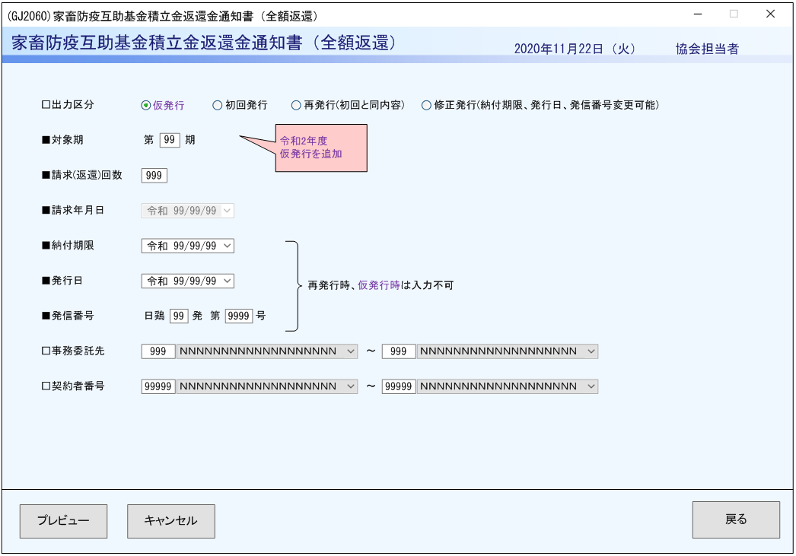
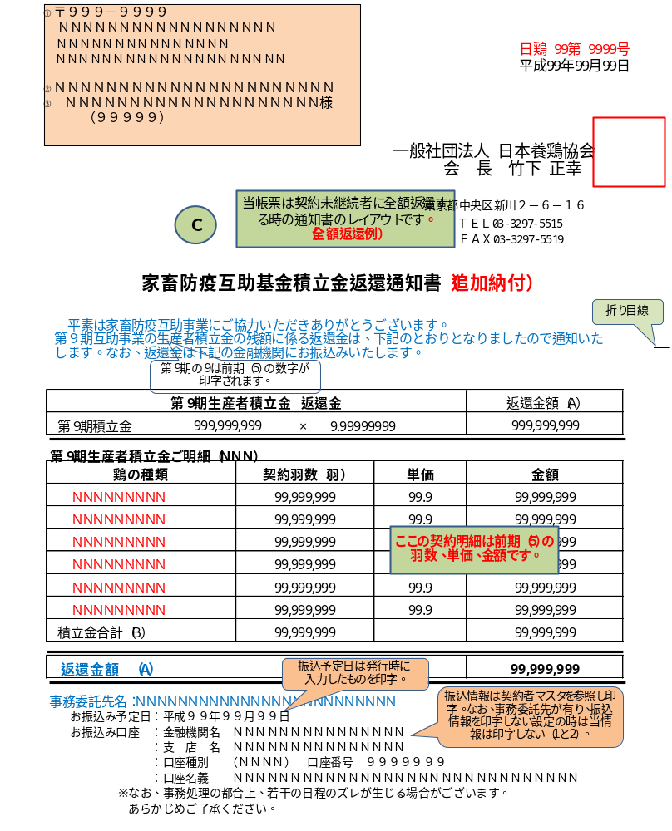
インターフェース仕様「追加」
1.初期化処理_プレビュー画面Init
区分 | グループ | 項目名 | 変数名 | 型 | 備考
リクエスト | 共通 | 共通仕様書「リクエスト共通項目」を参照
リクエスト | 共通 | 出力区分 | SYUTURYOKU_KBN | Integer | 1:仮発行  2:初回発行  3:再発行  4:修正発行
リクエスト | 共通 | 対象期 | KI | Integer | 初めて初期化する時、値は「-1」
リクエスト | 共通 | 請求（返還）回数 | SEIKYU_KAISU | Integer
レスポンス | 共通 | 共通仕様書「レスポンス共通項目」を参照
レスポンス | 初期化情報 | 対象期 | KI | Integer
レスポンス | 初期化情報 | 請求（返還）回数 | SEIKYU_KAISU | Integer | 対象期によって、取得
レスポンス | 初期化情報 | 返還年月日 | SEIKYU_DATE | DateTime
レスポンス | 初期化情報 | 返還期限 | FURIKOMI_YOTEI_DATE | DateTime
レスポンス | 初期化情報 | 発信番号（発信文字） | HAKKO_NO_KANJI | String
レスポンス | 初期化情報 | 事務委託先情報プルダウンリスト | JIMUITAKU_LIST | List(Of CmCodeNameModel※) | 対象期によって、取得  ※共通仕様書「共通クラス一覧」を参照
レスポンス | 初期化情報 | 契約者番号情報プルダウンリスト | KEIYAKUSYA_LIST | List(Of CmCodeNameModel※) | 対象期によって、取得
2.プレビュー処理_プレビュー画面Preview
区分 | グループ | 項目名 | 変数名 | 型 | 備考
リクエスト | 共通 | 共通仕様書「リクエスト共通項目」を参照
リクエスト | 画面内容 | 出力区分 | SYUTURYOKU_KBN | Integer | 1:仮発行  2:初回発行  3:再発行  4:修正発行
リクエスト | 画面内容 | 対象期 | KI | Integer
リクエスト | 画面内容 | 請求（返還）回数 | SEIKYU_KAISU | Integer
リクエスト | 画面内容 | 返還年月日 | SEIKYU_DATE | DateTime
リクエスト | 画面内容 | 返還期限 | NOFUKIGEN_DATE | DateTime
リクエスト | 画面内容 | 発行日 | SEIKYU_HAKKO_DATE | DateTime
リクエスト | 画面内容 | 発信番号（発信年） | SEIKYU_HAKKO_NO_NEN | Integer
リクエスト | 画面内容 | 発信番号（発信連番） | SEIKYU_HAKKO_NO_RENBAN | Integer
リクエスト | 画面内容 | 事務委託先 | JIMUITAKU_CD | CmCodeFmToModel※ | ※共通仕様書「共通クラス一覧」を参照
リクエスト | 画面内容 | 契約者番号 | KEIYAKUSYA_CD | CmCodeFmToModel※
リスポンス | 共通 | 共通仕様書「レスポンス共通項目」を参照
リスポンス | プレビュー情報 | ドキュメント情報 | DATA | application/stream

